T.C.

MİLLİ SAVUNMA BAKANLIĞI

TERSANELER GENEL MÜDÜRLÜĞÜ

İSTANBUL TERSANESİ KOMUTANLIĞI
PENDİK/İSTANBUL

İSTANBUL TERSANESİ KOMUTANLIĞI

OKSİJEN ÜRETİM TESİSİ YG MODÜLER HÜCRE TEST VE BAKIM

HİZMET ALIMI

ÖZEL TEKNİK İSTERİ

Teknik İster No: 73401242-BYD-TŞ-2024/11

İ Ç İ N D E K İ L E R

1. KONU 3
2. İSTEK VE ÖZELLİKLER 3
3. GENEL VE teknik istekler.......................................................................................3
4. DENETİM VE MUAYENE İÇİN NUMUNE ALMA 6
5. DENETİM VE MUAYENE 6
6. ambalajlama ve etiketleme istekleri 6
7. GARANTİ 6
8. EKLER 6
9. YARARLANILAN KAYNAKLAR 7

1. KONU
1.1. Bu teknik ister, İstanbul Tersanesi Komutanlığı “Oksijen Üretim Tesisi YG Modüler Hücre Test ve Bakım Hizmet Alımı” işi teknik özelliklerini, denetim ve muayene metotlarını kapsar. Teklif verecek firmalar işin yapılacağı yeri gördüklerine dair Ek-1 Yer Görme Belgesi’ni imzalayacaklar ve tekliflerine ekleyeceklerdir.
- İSTEK VE ÖZELLİKLER
  - TANIMLAR VE KISALTMALAR
    - İdare: İstanbul Tersanesi Komutanlığıdır.
    - Yüklenici: Teknik ister kapsamındaki işleri üstlenen; kişiler veya tüzel kişiliğe sahip ticarî kurum veya kuruluştur.
    - Kullanıcı Birim: Bayındırlık Müdürlüğü, Destek Hizmetleri Şube Müdürlüğü, Elektrik Santrali
    - Diğer tanımlar 4734 Sayılı Kamu İhale Kanunu, 4735 Sayılı Kamu İhale Sözleşmeleri Kanunu, Hizmet Alım İhaleleri Uygulama Yönetmeliğinde tanımlandığı gibidir.
2.3. KAPSAMI
2.3.1. Hizmet, Ek-2’de tekhat şemasında gösterilen alt maddelerde belirtilen üniteleri kapsar.
- 3 Adet MCSet Hücrenin Testleri, Bakımı ve Temizliği,
- 1 Adet 300KVar Kompanzasyon Panosu Testleri, Bakımı ve Temizliği,
- Detaylı Raporlanması,
- Onarım Gerektirenler için fiyat teklifi verilmesi.
- GENEL VE TEKNİK İSTEKLER
  - GENEL İSTEKLER
- Yüklenici Kullanıcı Birim ile koordineli olarak yangından etkilenen hücrelerin ve kompanzasyon panosunun temizliği, bakımı ve testlerini yapacaktır.
- Bu işlem üretici firma tarafından veya üretici firmadan gelecek olan denetçi kontrolünde yapılacaktır.
- Bakım işlemi en az bir Elektrik mühendisi veya Elektrik Elektronik mühendisi ve belgeli teknisyenler tarafından yapılacaktır, yetkisiz personel kabul edilmeyecektir. Personeller bu yetki belgelerini bakım öncesinde İdareye sunacaktır.
- Yüklenici hizmetin ifası sırasında yasa ve yönetmeliklerde belirlenen iş ve işçi sağlığı ile ile ilgili tüm güvenlik önlemlerini alacaktır. Oluşabilecek sorunlarda tüm yasal sorumluluk yükleniciye aittir.
- Yüklenici iş güvenliği ile ilgili (risk değerlendirmesi, çalışacak her personele İş Sağlığı ve Güvenliği eğitim sertifikası, işe giriş bildirgesi ve SGK hizmet dökümü ve İSG birimince istenecek diğer evrakları) belgeleri işe başlamadan önce sunacaktır.
- Bakım esnasında emniyet tedbirlerini gelen teknik personel alacak, oluşabilecek sorunlardan yüklenici sorumlu olacaktır.
- Yüklenicinin ihtiyaç duyacağı elektrik kesintisi Kullanıcı Birim tarafından sağlanacaktır.
- Yüklenicinin iş sırasında kullanacağı elektrik ihtiyacı İdare tarafından karşılanacaktır.
- Yapılacak temizlik, bakım ve test işlemleri sırasında gerekli güvenlik önlemleri yüklenici tarafından sağlanacaktır.
- Yüklenici yapılacak işleri her aşamada fotoğraflayacak ve iş sonrasında sunulacak raporun ekinde sunacaktır.
- Yüklenici tarafından iş sonunda hazırlanacak detaylı rapor 3 (Üç) nüsha ıslak imzalı ve kaşeli olarak teslim edilecektir.
- Hurda durumda olan malzemelere hurda durum raporu düzenlenecek, onarım mümkün olan malzemelerle ilgili fiyat teklifi yüklenici tarafından 2 (İki) nüsha teslim edilecektir.
- Yüklenici bakım/test için gerekli ekipmanları yanında getirecektir. Firmanın getirmiş olduğu tüm ölçüm ekipmanlarının kalibrasyon belgeleri geçerli olacak ve İdareye iş öncesi sunulacaktır. Kalibrasyonu olmayan ölçü aletleri kullanılmayacaktır.
- Bakım ve test sırasında tüm sistem bileşenleri ile cihazların temizliği, testleri, ölçümleri ve ayar/kalibrasyon mutlaka yapılacaktır.
- İşbu Teknik Şartname kapsamında gerçekleştirilecek işlerin ifasında kullanılacak her türlü personel, araç gereç, malzeme Yüklenici tarafından sağlanacak ve Yüklenici sorumluluğu altında olacaktır.
    - TEKNİK İSTEKLER
      - KESİCİ TEST VE BAKIMLARI
        - Kesici mekanizmasının temizliği yapılacaktır.
        - Kesici açma zamanı ölçülecektir.
        - Kesici kapama zamanı ölçülecektir.
        - Kesici izolasyon direnci ölçülecektir.
        - Kesici güç devresi kontaklarının kontak geçiş direnci ölçülecektir.
        - Kesici arabası üzerindeki izolatörlerin mekanik hasara karşı göz ve elle kontrol edilmesi ve yüzeylerinin temizlenmesi sağlanacaktır.
        - Kesici mekanik aksamının çözücü kimyasallarla yıkanması, kirinden arındırılması ve uygun yağ ile yeniden yağlanması sağlanacaktır.
        - Uygun kontak yağlama maddesi ile geçiş kontaklarının yağlaması yapılacaktır.
        - Kesici kumanda sisteminin kontrolü yapılacaktır.
        - Kesici içi elektrik aksamının kontrolü (bobin, yardımcı kontak vb.) yapılacaktır.
        - Kilitlemelerin kontrolü yapılacaktır.
        - Kablo, soket ve yardımcı kontaklar kontrol edilecektir.
        - Bağlantı noktalarının sıkılık kontrolü yapılacaktır.
        - Yapılan işin raporlanması yapılacaktır.
      - OG KORUMA RÖLELERİ TEST VE BAKIMLARI
        - Rölelerin temizliği yapılacaktır.
        - Sistemin yardımcı AC/DC beslemesinin kontrolü yapılacaktır.
        - Röle koruma fonksiyonlarının akım gerilim kontrolü ve röle-kesici kombinasyonunun fonksiyon testi yapılacaktır. (Faz aşırı akım, kısa devre, toprak hatası)
        - Rölelerin input/output değerlerinin kontrolü yapılacaktır.
        - Röle kesici açtırma devresi kontrolü yapılacaktır.
        - Harici gelen açma devresi kontrolü yapılacaktır.
        - Yapılan işin raporlanması yapılacaktır.
      - OG AKIM TRAFOLARI TEST VE BAKIMLARI
        - Akım trafolarının temizliği yapılacaktır.
        - Polarite testi yapılacaktır.
        - Epoksi görsel kontrolü yapılacaktır.
        - Primer ve sekonder bağlantı sıkılığının kontrolü yapılacaktır.
        - Yapılan işin raporlanması yapılacaktır.
      - OG GERİLİM TRAFOLARI TEST VE BAKIMLARI
        - Gerilim trafolarının temizliği yapılacaktır.
        - Sigortaların kontrolü yapılacaktır.
        - Epoksi görsel kontrolü yapılacaktır.
        - Primer ve sekonder bağlantı sıkılığının kontrolü yapılacaktır.
        - Yapılan işin raporlanması yapılacaktır.
      - OG SİGORTALARIN TEST VE BAKIMLARI
        - Sigortaların temizliği yapılacaktır.
        - Sigortaların dirençleri ölçümleri yapılacaktır.
        - Sigorta mekanik açma devresi kontrolü yapılacaktır.
        - Yapılan işin raporlanması yapılacaktır.
      - OG HÜCRELERİN TEST VE BAKIMLARI
        - Hücrelerin kesici kompartımanlarının temizliği yapılacaktır.
        - Hücre içi ve dışı isten (yangın sonrası oluşan duman lekesi) temizlenecektir.
        - Toprak devamlılığı kontrolü yapılacaktır.
        - İndikatörlerin ve ölçüm cihazlarının kontrolü yapılacaktır.
        - Hücrelerin topraklama ayırıcılarının kontrolü ve fonksiyon testleri yapılacaktır.
        - Gerekli ekipmanların yağlaması yapılacaktır.
        - OG kabloların ve kablo başlıklarının temizlik ve sıkılık kontrolü yapılacaktır.
        - Hücrelerin mekanik ve elektriksel kilitlemelerinin kontrolü yapılacaktır.
        - Ana bara ve hücre içi bağlantıların tork anahtarı ile kontrolü sağlanacaktır.
        - Busbar destek izolatörlerinin kontrolü yapılacaktır.
        - Kesici arabasının kontrolü yapılacaktır.
        - Patlama kapaklarının sağlamlığının kontrolü yapılacaktır.
      - OG KOMPANZASYON PANOSU TEST VE KONTROLÜ
        - Panonun iç ve dış temizliği yapılacaktır. Pano içi ve dışı isten (yangın sonrası oluşan duman lekesi) temizlenecektir.
        - Panodaki sigorta, kondansatörler, kontaktörler ve reaktör bobinleri kontrolleri yapılarak arızalı veya niteliğini yitirmiş olanlar tespit edilip, raporlanacaktır.
        - Kondansatörlerin kapasite testleri yapılacaktır.
        - Tristörlü kompanzasyon tipinde tristörlerin sökülerek kondasatörlerin kapasite ölçümleri yapılacaktır.
        - Kompanzasyon panosu besleme şalterinin (mekanik-elektriki açma kapama kontrolü) yapılacaktır.
        - Elektrik bağlantıları kontrol edilerek gerekli görülen bağlantıları sıkılacaktır.
        - Tüm kontrolleri eksiksiz yapılarak panonun kullanılabilirliği tespit edilip İdareye yazılı rapor olarak bildirilecektir.
- DENETİM VE MUAYENELER İÇİN NUMUNE ALMA
  - Sistemde kullanılan ve yüklenici tarafından temin edilen her parça, numune olarak kabul edilecektir.
- DENETİM VE MUAYENE
  - Genel Hususlar
    - Denetim ve muayeneler, yürürlükte olan Hizmet Alımları Muayene ve Kabul Yönetmeliği ve Mal Alımları Muayene ve Kabul Yönetmeliği esaslarına göre yapılacaktır. Muayene esnasında lüzumlu her türlü alet, araç, gereç, ortam, test ve ölçme cihazı/aleti, sarf malzemeleri, doküman, yardımcı personel ve muayene masrafları (TSK laboratuarlarında yapılamayan analiz ve test masrafları dahil olmak üzere) yüklenici tarafından temin edilecektir.
    - Yüklenici tarafından karşılanan ve muayenelerde kullanılacak tüm cihaz ve ölçü aletlerinin kalibrasyonlarının yapıldığına dair kalibrasyonu yapan akredite firma/kurum veya kuruluşun verdiği muayene esnasında geçerliliği bulunan belge/sertifika, muayeneler sırasında Muayene ve Kabul Komisyonuna ibraz edilecektir.
    - Muayene esnasında dizayn ve imalât hataları sebebiyle meydana gelebilecek tüm kaza ve hasarlardan yüklenici sorumlu olacaktır.
  - Yapılacak Muayeneler
    - Göz Muayenesi: Sistemin fiziksel yapısı gözle kontrol edilecektir.
    - Ölçü Muayenesi: Teknik isterin 3. Maddesinin alt maddelerinde belirtilen özellikleri karşılayıp karşılamadığı hususunda teknik isterin ölçü testi yapılması gerektiren maddeleri için ölçü testine tabi tutulacaktır.
    - Fonksiyon Muayenesi: Teknik isterin 3. Maddesinin alt maddelerinde belirtilen özellikleri karşılayıp karşılamadığı hususunda teknik şartnamenin fonksiyon testi yapılması gerektiren maddeleri için fonksiyon testine tabi tutulacaktır.
- AMBALAJLAMA VE ETİKETLEME İSTEKLERİ
  - Tüm malzemeler ambalajlı olarak getirilecektir ve irsaliyeleri Kontrol teşkilatına teslim edilecektir.
  - Kurulacak sistemle ile ilgili bütün nakliye masrafları yükleniciye aittir.
- GARANTİ
  - Garanti süresinin başlangıç tarihi, işin tamamlanmasını müteakip İdare tarafından hizmet kabulünün yapıldığı tarihtir. Sistemin garanti süresi, işçilik ve test hatalarına karşı en az 1 (bir) yıl olacaktır.
  - Garanti süresi içerisinde işçilik ve test hatalarından doğabilecek her türlü arızanın giderilmesi yükleniciye ait olup arızanın oluşmasından sonra en geç 5 (beş) iş günü içerisinde müdahale edilecektir.
- EKLER
  - Ek-1: Yer Görme Belgesi
  - Ek-1: Oksijen Tesisi Tek-Hat Şeması

- YARARLANILAN KAYNAKLAR
  - Cihaz kullanım ve bakım onarım kılavuzları.
  - İlgili teknik yayın ve dokümanlar.

HAZIRLAYANLAR
İNCELEYEN

(İMZALI)
Alp SEZENER
İnş.Yük.Müh.
Pl.Kşf.Amiri Vek.

(İMZALI)
Sevim TÜZÜN
Elk.Müh.
Plan Kşf.Müh.
(İMZALI)
M.Şükrü TURAÇ
Mot.Asb.Kd.Bçvş.
Bayındırlık Müdürü V.

ONAY
12/07/2024

(İMZALI)
R. Erdinç YETKİN
Tuğamiral
İstanbul Tersanesi Komutanı

YER GÖRME BELGESİ
Ek-1

İstanbul Tersanesi Komutanlığı “Oksijen Üretim Tesisi YG Modüler Hücre Test ve Bakım Hizmet Alımı” işinin yapılacağı yeri, yerinde gördüm, tespit ettim, teklifimi gördüğüm ve tespit ettiğim hususlara uygun olarak vereceğimi arz ederim.

FİRMA YETKİLİSİ YETKİLİ PERSONEL

ADI : ADI:
SOYADI : SOYADI:
T.C. KİMLİK NO : SİCİL NO:

İMZA : İMZA:

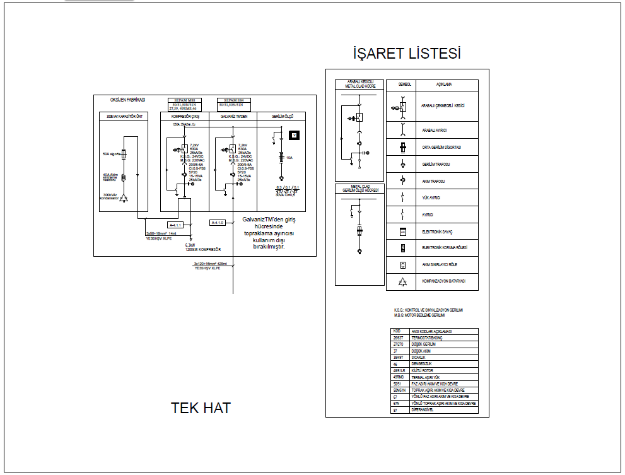
Ek-2

